МИНОБРНАУКИ РОССИИ

Федеральное государственное бюджетное образовательное учреждение высшего образования

НИЖЕГОРОДСКИЙ ГОСУДАРСТВЕННЫЙ ТЕХНИЧЕСКИЙ

УНИВЕРСИТЕТ им. Р.Е.АЛЕКСЕЕВА

Институт радиоэлектроники и информационных технологий

Кафедра информатики и систем управления

__________________________________________________________________

Тема «Реализация пошаговых блок-схем алгоритмов»

Отчет по лабораторной работе

по дисциплине

Информатика и Компьютерные технологии

(наименование дисциплины)

РУКОВОДИТЕЛЬ:

________________ ____Шагалова П.А._ _

(подпись) (фамилия, и.,о.)

СТУДЕНТ:

________________ Крехалев А.М.

(подпись) (Фамилия, И.О.)

22-ИСз

(шифр группы)

Работа защищена «___» ____________

С оценкой ________________________

**Задание к выполнению лабораторной работы № 1**

**Реализация пошаговых блок-схем алгоритмов**

**Вариант 19**

**Задание на лабораторную работу:**

Удалить из данной строки все повторения символов.

**Цель работы:**

Научиться строить блок-схемы алгоритмов, выполнить задание по варианту.

**Ход работы:**

*Блок-схема основного алгоритма:*

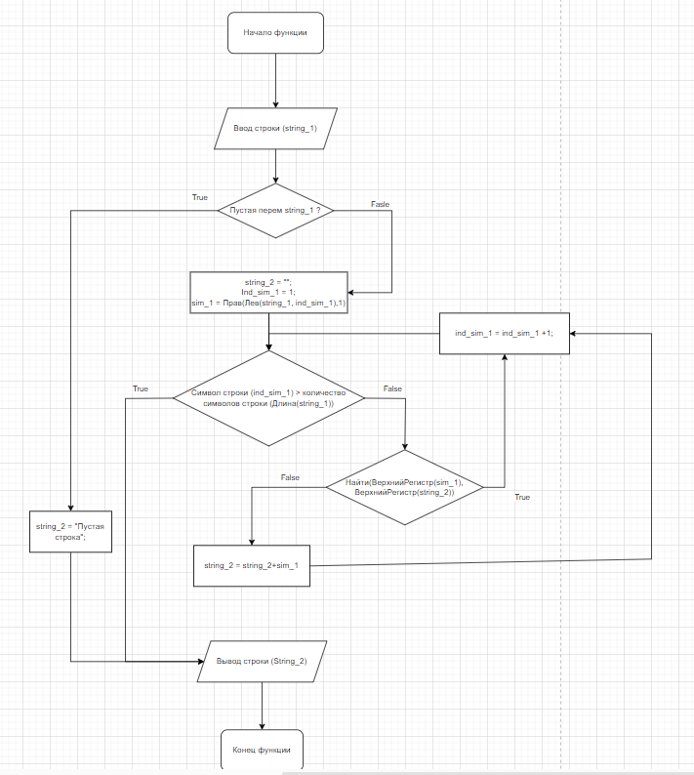

*Реализованный код алгоритма на языке 1С:*

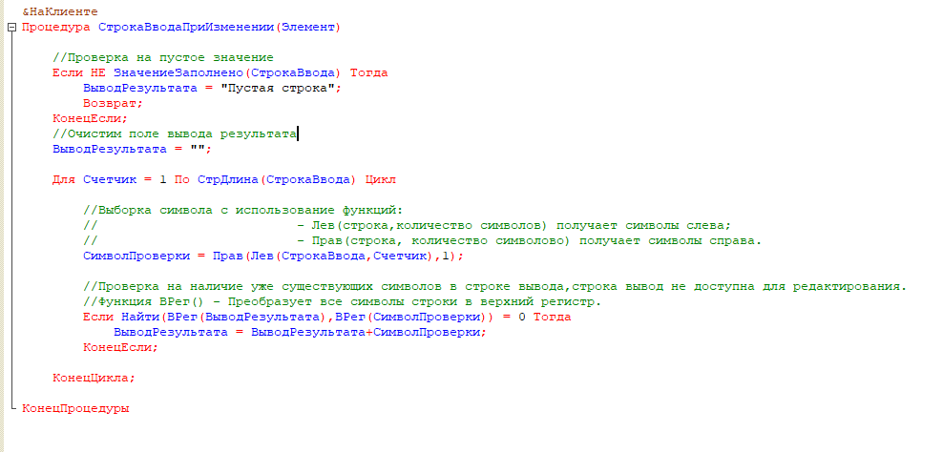

*Тест кода:*

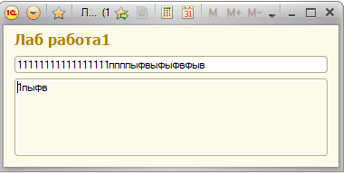

*Ввод пустой строки:*

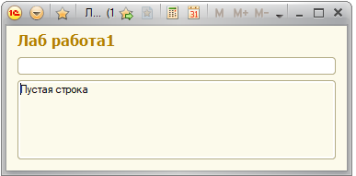

*Алгоритм:*

1. *Ввод строки string_1*
2. *Проверка строки string_1, на пустое значение, если строка ввода «string_1» пустая, тогда вывод «Пустая строка».*
3. *Цикл по счетчику, до длины строки (пока счетчик не будет равен длине строки, будет вхождения в цикл).*
   1. *В цикле возьмем все символы слева по длине счетчика (т.е. если счетчик = 5, тогда возьмем 5 символов слева). (функция Лев()).*
      1. *Отсечем все не нужные символы слева с помощью функции Прав() (т.е. возьмем первый символы справа, который необходимо проверить).*
   2. *По условию, если в строке вывода «string_2» уже существует данный символ, тогда не добавляем его в строку вывода «string_2», Если данного символа нет в строке вывода, тогда добавляем его в строку вывода.*
      1. *Проверка выполняется по верхнему регистру (по условию задачи нам необходимо отсечь все символы, без учета регистра. Т.е. д=Д или А=а)*

**Вывод:**

Научились строить блок-схемы алгоритмов, выполнили задание по варианту.